Значок молнии, вписанный в равносторонний треугольник, предупреждает пользователя о наличии опасного напряжения в данной части устройства, которое может привести к поражению электрическим током.

Значок восклицательного знака, вписанный в равносторонний треугольник, обращает внимание пользователя на важный пункт, изложенный в руководстве пользователя.

ПРЕДОСТЕРЕЖЕНИЯ:
- Чтобы устранить риск поражения электрическим током, не открывайте корпус устройства. Внутри корпуса нет частей или деталей, ремонт которых может быть выполнен самостоятельно. Предоставьте все ремонтные работы специалистам сервисного центра. Всегда отключайте устройство от сети, если не планируете пользоваться им в течение длительного периода времени.
- Производитель не несет ответственность за повреждения, вызванные изменениями в конструкции данного устройства, произведенными без согласования с компанией-производителем.

Содержание
1. Начало работы 2
1.1 Инструкции по технике безопасности 3
1.2 Комплект поставки 3
1.3 Обзор устройства 4
2. Зарядка устройства 5
3. Основные операции 6
3.1 Зарядка портативных компьютеров и батарей 6
3.2 Обеспечение работы портативных компьютеров 8
3.3 Зарядка других устройств 9
3.4 Зарядка устройств посредством порта USB 10
3.5 Проверка уровня питания 10
4. Коннекторы 11
5. Устранение проблем в работе устройства 12
6. Информация о работе батареи 13
7. Приложение 14
7.1 Технические характеристики 14
7.2 Техническая поддержка и гарантии 14
7.3 Примечания 14
7.4 Рекомендации по подключению коннекторов 15

- Начало работы

Благодарим Вас за приобретение устройства Prestigio Power Bank 501. Данное устройство представляет собой уникальное сочетание компактного дизайна и безграничной функциональности. Внимательно прочтите данное руководство пользователя до начала использования устройства и следуйте всем приведенным инструкциям для обеспечения надежной бесперебойной работы устройства.

  - Инструкции по технике безопасности

Следуйте всем приведенным инструкциям по технике безопасности при использовании устройства Prestigio Power Bank 501. Соблюдение всех инструкций и предписаний, указанных в руководстве пользователя, является необходимым условием надежной работы данного устройства.

- Не пытайтесь разбирать или вносить изменения в конструкцию данного устройства.
- Не блокируйте вентиляционные отверстия на корпусе устройства.
- Не допускайте контакта устройства с водой или другими жидкостями. Данное устройство не является водонепроницаемым.
- При попадании воды или иной жидкости в устройство незамедлительно отключите его от компьютера. Дальнейшее использование устройства может привести к пожару или поражению электрическим током. Обратитесь в сервисный центр.
- Чтобы избежать риска поражения электрическим током, не прикасайтесь к устройству влажными руками.
- Не размещайте устройство вблизи источников тепла, не подвергайте его воздействию тепла или открытого пламени.
- Не размещайте устройство вблизи действия сильных электромагнитных полей. Это может привести к его выходу из строя и повреждению данных.

  - Комплект поставки
Пункт | Описание | Количество
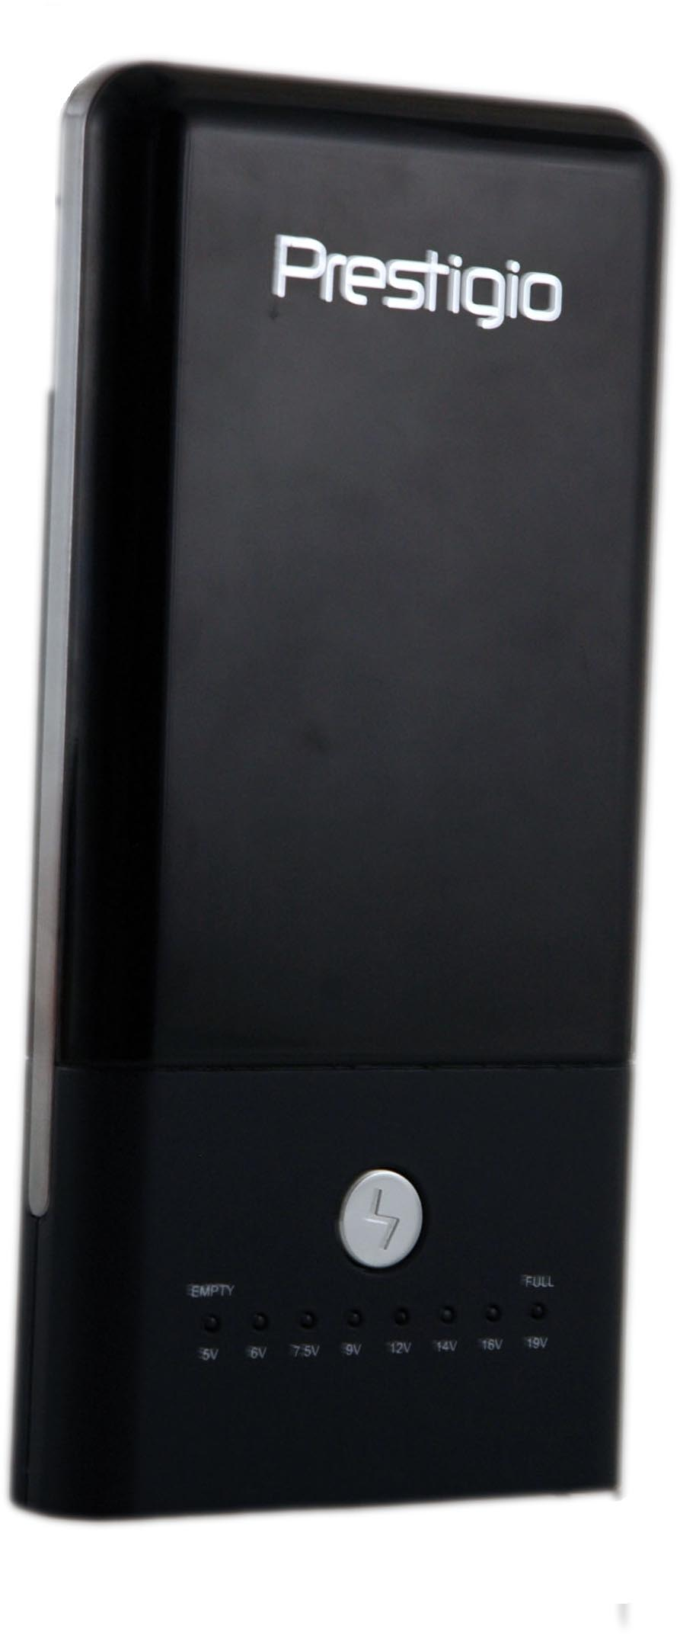 | Устройство Prestigio Power Bank 501 | 1
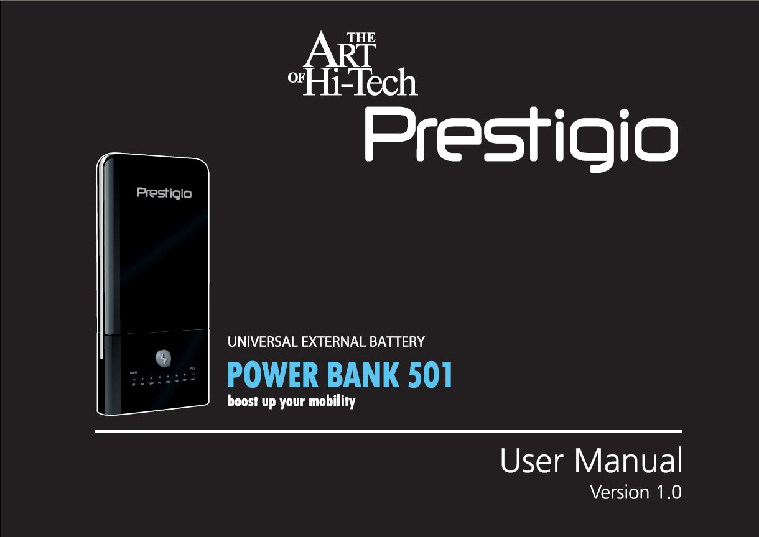 | Руководство пользователя | 1
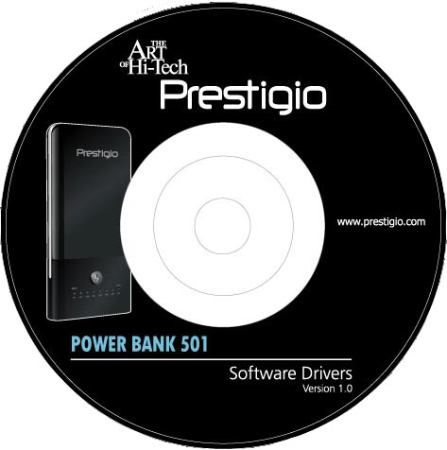 | Компакт-диск с программным обеспечением | 1
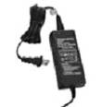 | Сетевой адаптер питания (AC) | 1
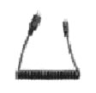 | Кабель питания | 1
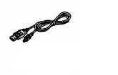 | Кабель USB (25 см) | 1
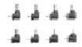 | Коннекторы | 8
 | Кожаный чехол | 1

  - Обзор устройства
Приведенные изображения являются справочными и могут отличаться от реального устройства.

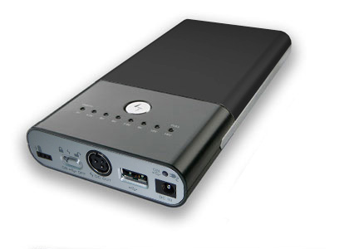
- Переключатель питания (Вкл./Выкл.) или переклю- чатель напряжения /
3
2
- Индикатор напряжения / емкости
- Функциональная кнопка
- Индикатор зарядки
- Разъем входа питания (DC)
- Разъем выхода USB
4
- Разъем выхода питания (DC)
- Разъем для батареи
6
7
1
8
5

- Зарядка устройства

Предупреждение:
Рекомендуется при первом использовании устройства произвести его полную зарядку. Невыполнение данной процедуры может стать причиной сокращения срока службы устройства.

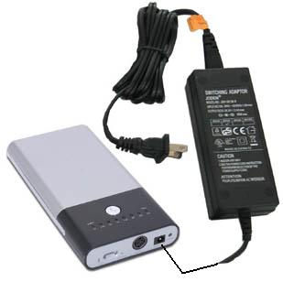 | - Вставьте один из разъемов сетевого адаптера (DC) к разъему входа питания устройства.  - Вилку сетевого адаптера (DC) подключите к розетке электросети для зарядки устройства.  - Индикатор зарядки загорится оранжевым цветом, указывая на процесс зарядки. После окончания зарядки индикатор загорится зеленым цветом.
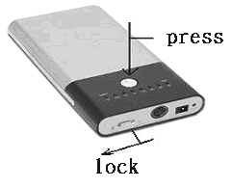 | - Переведите переключатель напряжения (/) в положение и нажмите на функциональную кнопку для проверки уровня питания.  - После полной зарядки отключите устройство от сети.  Внимание:  После полной зарядки устройства зарядка прекратится автоматически. Тем не менее, Вы можете оставить устройство подключенным к сети даже после его полной зарядки (не рекомендуется).

- Основные операции

  - Зарядка портативных компьютеров и батарей
Устройство Prestigio Power Bank 501 может не только обеспечивать работу портативных компьютеров, но и выполнять зарядку их встроенных аккумуляторных батарей. См. приведенную ниже диаграмму подключения для получения дополнительной информации.

Предупреждение:
Рекомендуется при первом использовании устройства произвести его полную зарядку. Невыполнение данной процедуры может стать причиной сокращения срока службы устройства.
Предупреждение:
Убедитесь, что параметры питания Вашего портативного компьютера (сила тока) составляют не более 3.5A (3500mA). При подключении к устройству Prestigio Power Bank 501 извлеките батарею компьютера. Невыполнение данной процедуры может стать причиной повреждения компьютера и батареи.
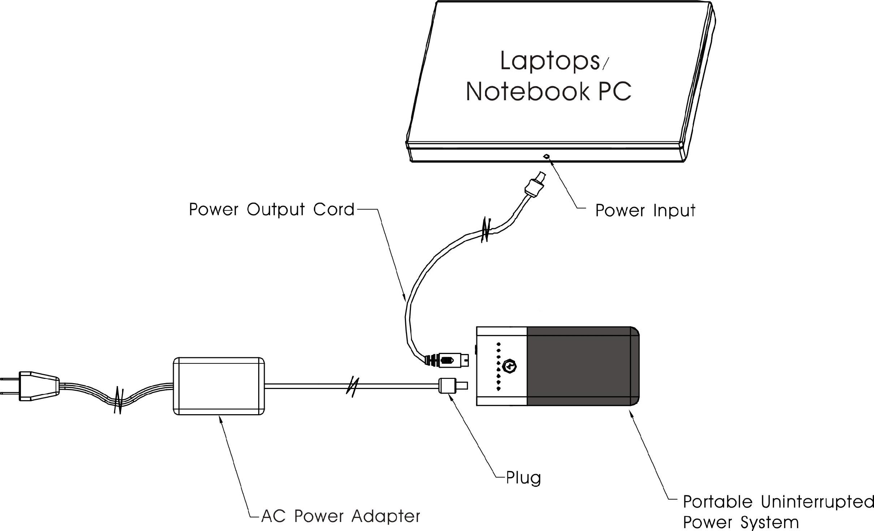
Power Input – вход питания
Power Output Cord – выходной шнур питания
AC Power Adapter – сетевой адаптер (АС)
Plug – коннектор
Portable Uninterrupted Power System –беспроводной источник питания
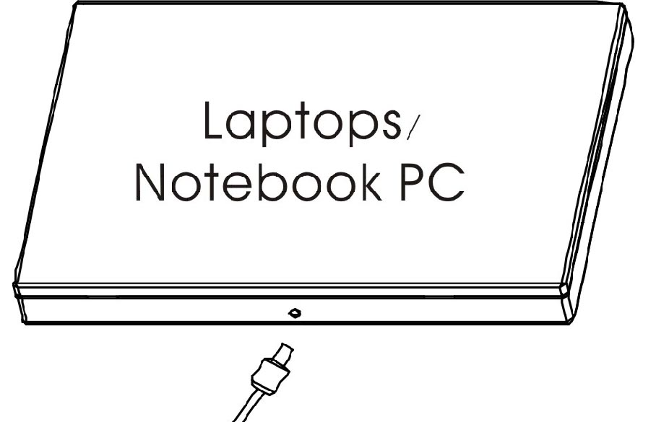 | - Выберите коннектор, подходящий для гнезда входа питания (DC In) Вашего компьютера.  Внимание:  Не используйте силу при подключении к разъему питания компьютера. Все входящие в комплект коннекторы предусматривают центральное расположение положительного контакта (DC In). Небрежность при подключении может стать причиной повреждения компьютера и источника питания.  - Подключите выбранный коннектор к выходному шнура питания. На данном этапе не подключайте его к компьютеру.
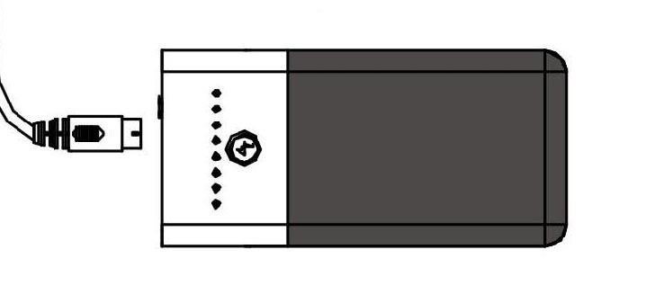 | - Другой конец выходного шнура питания подключите к устройству. Установите переключатель / в положение и выберите требуемое напряжение.  Внимание:  По умолчанию уровень напряжения установлен в положение 5V. Обратите внимание на соответствующую информацию на ярлыке Вашего компьютера. Выбор неверного напряжения может стать причиной повреждения компьютера и источника питания.  - Еще раз убедитесь в правильности выбора напряжения и переведите переключатель в положение .
 | - Теперь подключите коннектор к разъему питания на портативном компьютере. Устройство теперь является источником питания для компьютера и его батареи. Подключите сетевой адаптер (AC) к устройству питания и электрической розетке для обеспечения бесперебойной работы устройства питания, компьютера и его батареи.
Предупреждение:
Отключите компьютер от устройства питания при изменении напряжения на устройстве питания. Невыполнение данной процедуры может стать причиной повреждения компьютера и источника питания.

  - Обеспечение работы портативных компьютеров

Основное назначение устройства Prestigio Power Bank 501 – обеспечивать бесперебойную работу портативных устройств (в том числе и портативных компьютеров) при отсутствии других источников питания. Извлеките батарею портативного устройства перед его подключением к устройству Prestigio Power Bank 501. См. приведенную ниже диаграмму подключения для получения дополнительной информации.
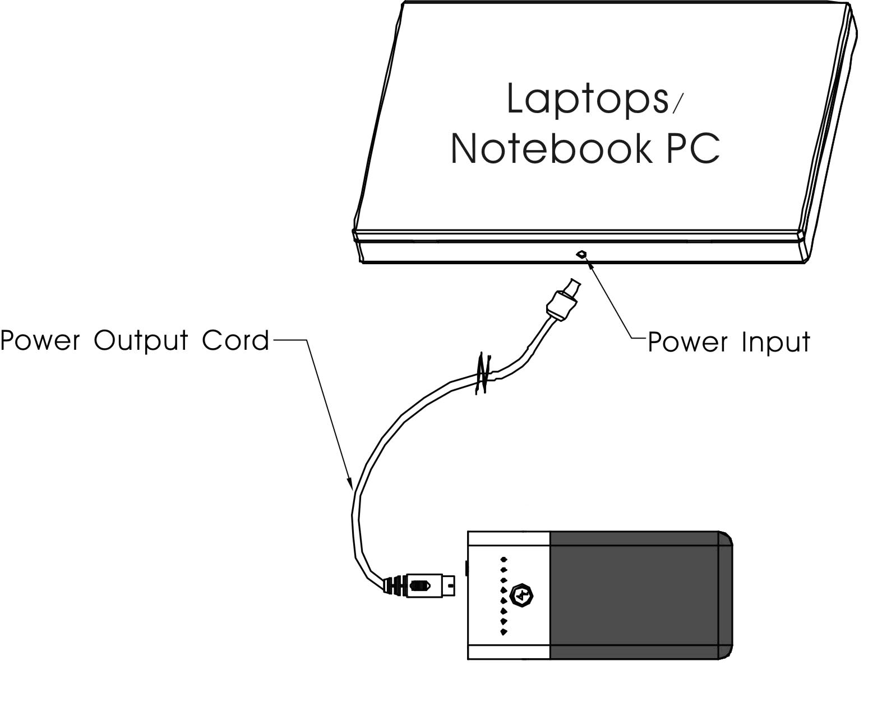
Схема подключения соответствует схеме подключения компьютера с установленной батареей за исключением необходимости подключения сетевого адаптера к устройству. См. инструкции в предыдущем разделе руководства для получения дополнительной информации.

Внимание:
Для оптимизации работы устройства Prestigio Power Bank 501 при обеспечении работы портативных компьютеров без подключения к электрической сети при помощи сетевого адаптера (AC) рекомендуется выбирать уровень напряжения на один уровень ниже указанного на корпусе Вашего портативного компьютера. Данный прием позволяет продлить время бесперебойной работы от устройства Prestigio Power Bank 501 за счет отсутствия зарядки батареи компьютера.

  - Зарядка других устройств

См. приведенную ниже таблицу для получения дополнительной информации о типах различных устройств, их напряжении и рекомендуемых настройках напряжения для устройства Prestigio Power Bank 501.

Предупреждение:
Приведенная таблица является справочной и актуальна только для наиболее типичных электронных устройств. Всегда обращайте внимание на уровень напряжения на ярлыках на корпусе подключаемых устройств.

Устройства | Напряжение (при подключении сетевого адаптера (AC) | Рекомендуемое напряжение для установки на устройстве Prestigio Power Bank 501
Портативные компьютеры (ноутбуки) | 14V | 12V
Портативные компьютеры (ноутбуки) | 16V | 12V
Портативные компьютеры (ноутбуки) | 19V | 14V
Портативные компьютеры (ноутбуки) | 24V | 16V
Портативные DVD-проигрыватели | 9V | 7.5V
Портативные DVD-проигрыватели | 12V | 9V
Цифровая фотокамера | 5V | 5V
CD-проигрыватель | 4.5V | 5V
PDA | 5V | 5V
Мобильный телефон | 3.7V~5V | 5V
Цифровая видеокамера | 9V | 7.5V~9V
Цифровая видеокамера | 12V | 9V~12V
MP4-проигрыватель | 5V | 5V

  - Зарядка устройств посредством порта USB

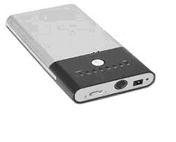 | - Переведите переключатель / в положение и соедините подключаемые устройства при помощи кабеля USB.
  - Проверка уровня питания
- Как было указано в разделе 2, переведите переключатель / в положение и нажмите на функциональную кнопку для проверки уровня питания (мощности).
- Рекомендуется произвести перезарядку Prestigio Power Bank 501, когда индикатор указывает на низкий уровень зарядки. При погасании светового индикатора устройство полностью разрядится.
Предупреждение:
Немедленно отключите устройство и отсоедините его от сети при наличии неполадок в работе. Не пытайтесь устранить неисправность самостоятельно. Обратитесь в сервисный центр.
- Коннекторы

Устройство Prestigio Power Bank 501 укомплектовано 8 коннекторами, для подключения наиболее распространенных портативных компьютеров и портативных устройств. См. приведенную в приложении таблицу соответствия для выбора правильного коннектора.

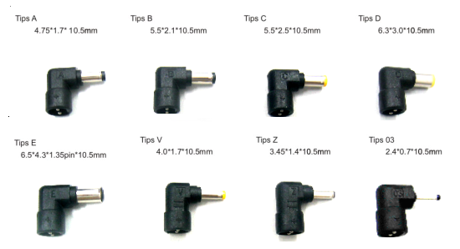

- Устранение проблем в работе устройства

При наличии каких-либо сбоев в работе устройства Prestigio Power Bank 501 внимательно изучите данный раздел руководства. Приведенные инструкции помогут Вам решить наиболее часто возникающие проблемы. При наличии серьезных неполадок или неисправностей обратитесь в сервисный центр.

- Признаком неисправности Prestigio Power Bank 501 является отсутствие индикации зарядки при зарядке устройства.
- Убедитесь, что общее энергопотребление подключаемых устройств не превышает 65 Вт (19V/3.5A). Устройство Prestigio Power Bank 501 не рассчитано на использование с устройствами, превышающими данный параметр.
- Следите за уровнем остатка заряда батареи. Производите перезарядку устройства Prestigio Power Bank 501, когда уровень заряда падает ниже 25%.
- Убедитесь в надежности подключения шнура питания устройства Prestigio Power Bank 501.
- Убедитесь, что выбранный Вами коннектор соответствует разъему питания подключаемого устройства.
- Убедитесь, что уровень напряжения на устройстве Prestigio Power Bank 501 совпадает или на один уровень ниже параметров подключаемого устройства.
- Убедитесь, что в подключаемое портативное устройство установлена батарея (некоторые устройства могут не работать без установленной батареи).

- Информация о работе батареи

Все батареи имеют определенный ресурс работы. Их емкость и энергоэффективность могут со временем постепенно снижаться в результате сложных химических реакций. При этом значительное ухудшение параметров наблюдается при воздействии слишком высоких или низких температур и избыточной влажности. Рекомендуется хранить батарею в чистых, сухих и прохладных помещениях.

См. приведенные ниже инструкции по обеспечению максимальной эффективности работы Prestigio Power Bank 501.
Рекомендуется:
- При первом использовании устройства Prestigio Power Bank 501 произвести 4 цикла полной зарядки и разрядки (так называемую калибровку батареи).
- При длительном неиспользовании всегда отключать устройство Prestigio Power Bank 501 от других устройств и хранить его в чистых, сухих и прохладных помещениях.
- Перезаряжать устройство Prestigio Power Bank 501 после длительного периода неиспользования (более месяца).
- После истощения ресурса службы утилизировать батарею в установленном порядке.

Запрещено:

- Разбирать или вносить изменения в устройство Prestigio Power Bank 501
- Вызывать короткое замыкание устройства Prestigio Power Bank 501.
- Ронять, ударять или применять излишнюю физическую силу к батарее устройства, так как это может стать причиной ее взрыва.
- Хранить устройство вблизи огня или источников тепла. Запрещено сжигать батарею после использования, так как это может стать причиной ее взрыва.

Appendix
- Приложение

  - Технические характеристики

Тип батареи | Литий-ионная 6-ячеечная
Емкость | Максимум - 10000mAh
Выходная мощность | 45~50Вт
Выходной ток | Максимум - 3.5A
Выходное напряжение | - С коннектором: 5V, 6V, 7.5V, 9V, 12V, 14V, 16V, 19V  - Через USB: 5V/1A
Коннекторы | 8 (в комплекте)
Время зарядки | Около 4 часов
Параметры работы сетевого адаптера (вход) | 100~240V, 50/60Hz, 1.7A
Параметры работы сетевого адаптера (выход) | 19.0V, 3.16A
Габариты | 174мм X 84мм X 23мм (Д*Ш*Г)
Вес | Около 420 гр.

  - Техническая поддержка и гарантии
Обратитесь к информации сайта www.prestigio.com для получения технической поддержки и информации о гарантийных обязательствах.

  - Примечания

Информация, содержащаяся в данном руководстве пользователя, соответствует входящему в комплект поставки устройству; производитель или продавец не несут ответственность за возможные неточности или ошибки, которые могут иметься в настоящем руководстве. Компания Prestigio оставляет за собой право производить изменения без предварительного уведомления.

  - Рекомендации по подключению коннекторов

Типы коннекторов
DC# 03: | Мобильные телефоны, цифровые фото и видеокамеры.
DC# V : | Цифровые фото и видеокамеры.
DC# Z : | Цифровые фото и видеокамеры, портативные DVD-проигрыватели, CD/MP3-проигрыватели.
DC# A : | Цифровые фото и видеокамеры, портативные компьютеры.
DC# B : | Портативные компьютеры.
DC# C : | Портативные компьютеры.
DC# D : | Портативные компьютеры.
DC# E : | Портативные компьютеры.

